2. Mô tả
Một trường đại học cần quản lý việc đăng ký môn học của sinh viên. Hệ thống lưu trữ thông tin như sau:
Sinh viên (Student): mã sinh viên, họ tên, ngày sinh, giới tính, email, khoa
Môn học (Course): mã môn, tên môn, số tín chỉ, khoa phụ trách
Giảng viên (Instructor): mã giảng viên, họ tên, học vị, email, khoa
Lớp học phần (Class_Section): mã lớp học phần, học kỳ, năm học, phòng học
Đăng ký (Enrollment): ghi lại việc sinh viên đăng ký lớp học phần cụ thể

Yêu cầu:
Xác định các thực thể và thuộc tính chính
Sinh viên (Student)
PK: mã sinh viên
Thuộc tính:
- Họ tên
- Ngày sinh
- Giới tính
- Email
- Khoa
Môn học (Course)
PK: mã môn
Thuộc tính:
- Tên môn
- Số tính chỉ
- Khoa phụ trách
Giảng viên (Instructor)
PK: mã giảng viên
Thuộc tính
- Họ tên
- Học vị
- Email
- Khoa
Lớp học phần (Class_Section)
PK: mã lớp học phần
Thuộc tính
- Học kỳ
- Năm học
- Phòng học
Đăng ký (Enrollment)( thực thể liên kết)
PK: mã sinh viên, mã lớp học phần
Thuộc tính bổ sung

2.Xác định mối quan hệ giữa các thực thể, ví dụ:
a.Giảng viên dạy lớp học phần nào
- Một giảng viên có thể dạy nhiều lớp học phần
- Một lớp học phần chỉ do một giảng viên dạy
=> 1:N
b.Lớp học phần thuộc về môn học nào
- Một môn học có thể mở nhiều lớp học phần
- Một lớp học phần chỉ thuộc một môn học
=> 1:N
c.Sinh viên đăng ký lớp học phần nào
- Một sinh viên đăng ký nhiều lớp học phần
- Một lớp học phần có nhiều sinh viên đăng ký
=> N:N
3.Vẽ sơ đồ ERD mô tả đầy đủ các mối quan hệ và ràng buộc (1–n, n–n)
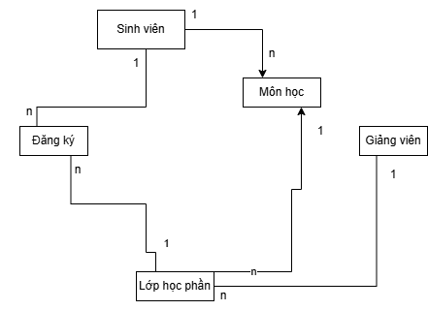
4.Chỉ rõ khóa chính, khóa ngoại, và thuộc tính đa trị (nếu có)
Sinh viên
- PK: mã sinh viên
Môn học
- PK: mã môn học
Giảng viên
- PK: mã giảng viên
Lớp học phần
- PK: mã lớp học phần
- FK: mã môn học, mã giảng viên
Đăng ký
- PK: mã sinh viên và mã môn học
- Fk: mã sinh viên, mã môn học

